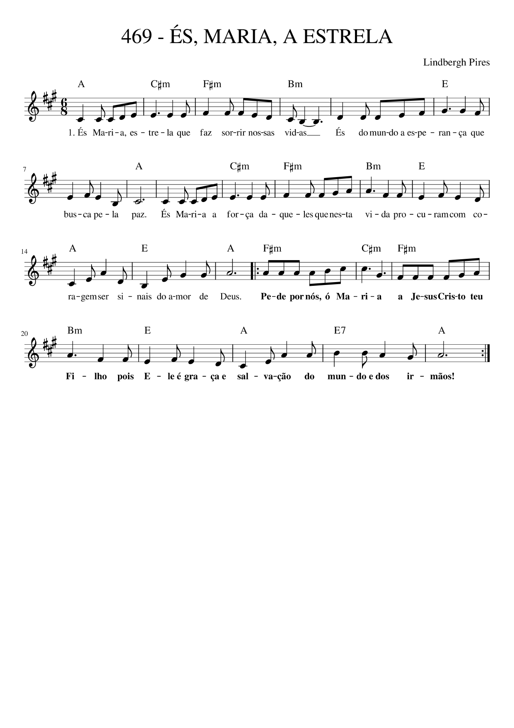

A C#m F#m Bm
És, Maria, a estrela que faz sorrir nossas vidas,
E A
és do mundo a esperança que busca pela paz.
C#m F#m Bm
És, Maria, a força daqueles que nesta vida
E A E A
procuram com coragem ser sinais do amor de Deus.
F#m C#m F#m Bm
/:Pede por nós, ó Maria, a Jesus Cristo teu Filho,
E A E7 A
pois ele é graça e salvação do mundo e dos irmãos!:/
A C#m F#m Bm
És, Maria, a ponte do nosso encontro com Cristo.
E A
Juntos numa só voz queremos te chamar:
C#m F#m Bm
Mãe, ó querida Mãe, nós somos todos teus filhos
E A E A
e com ternura e com amor queremos te louvar.

